Skupina : A Meno: Tr.: Dátum:
- Vypočítajte výsledný odpor, ak všetky rezistory majú odpor 10Ω.
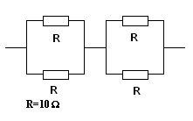
- Hodnoty odporov a elektromotorického napätia v obvodoch sú známe. Napíšte Kirchhoffove zákony, ktoré povedú ku vypočítaniu všetkých prúdov tečúcich v obvode.
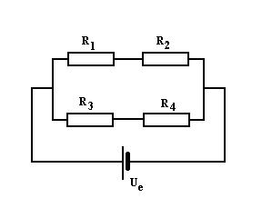
- Koľko metrov drôtu z nikelchrómu s plošným obsahom prierezu 0,1 mm² je potrebné navinúť na cievku aby mala odpor 10 kΩ ? (merný elektrický odpor nikelchrómu je 1,1 μΩ . m)
- Keď na akumulátor pripojíme vodič s odporom 1Ω, prechádza ním prúd 1 A, pri odpore 2,5 Ω prúd 0,5 A. Určite vnútorný odpor akumulátora.
- Akumulátor dodáva prúd do dvoch paralelne spojených spotrebičov. V prvej vetve s odporom 24 Ω prechádza prúd 0,5 A, druhá vetva má odpor 30 Ω. Aké je napätie na každej vetve? Vnútorný odpor akumulátora zanedbajte.

Skupina : B Meno: Tr.: Dátum:
- Vypočítajte výsledný odpor, ak všetky rezistory majú odpor 7Ω.
- Hodnoty odporov a elektromotorického napätia v obvodoch sú známe. Napíšte Kirchhoffove zákony, ktoré povedú ku vypočítaniu všetkých prúdov tečúcich v obvode.
- Koľko metrov drôtu z nikelchrómu s plošným obsahom prierezu 0,1 mm² je potrebné navinúť na cievku aby mala odpor 1 kΩ ? (merný elektrický odpor nikelchrómu je 1,1 μΩ . m)
- Keď na akumulátor pripojíme vodič s odporom 1Ω, prechádza ním prúd 2 A, pri odpore 2,5 Ω prúd 0,9 A. Určite vnútorný odpor akumulátora.
- Akumulátor dodáva prúd do dvoch paralelne spojených spotrebičov. V prvej vetve s odporom 24 Ω prechádza prúd 0,5 A, druhá vetva má odpor 60 Ω. Aký je celkový prúd v obvode? Vnútorný odpor akumulátora zanedbajte.

